**A nedvesség/víz megőrzését elősegítő agrotechnikai elemek**

**Alátámasztó adatok, kísérletek, tapasztalatok**

Potyondi László

BETA KUTATÓ INTÉZET Nonprofit Kft.

**Bevezetés**

Magyarországon jelenleg a száraz és egyre melegebb nyári időjárás a legjelentősebb termés korlátozó tényező. Habár elméletileg a klímaváltozásnak pozitív hatásai is vannak, a mi régiónkban eddig úgy tűnik csak a negatív hatások mutatkoznak. A 2022 év a több mint 1 millió hektáros aszálykárral különösen megmutatta kitettségünket.

A tendencia sem ad okot optimizmusra a modelleredmények egyértelműen a további melegedést és szárazodást vetítik előre, bár a 2022 évihez hasonló aszályokat csak 20 évente egyszer jósolnak.

Az aszálykárok kialakulása legbiztosabban szakszerű öntözéssel lenne megelőzhető. Ugyanakkor nem szabad elfelejteni, hogy a talaj is önmagában is sok vizet el tud tárolni, ezért arra kell törekedni, hogy ezt a képességét minél jobban kiaknázzuk.

Azonban a talajok típusa jelentősen befolyásolja azok vízgazdálkodását is. Például kötött talajokon - a talajnedvesség jelentős része nagy erővel kötődik a talajszemcsékhez. A párolgás intenzitása és ezáltal a talaj kiszáradása lassúbb és kevésbé egyenletes, mint lazább homoktalajokon.

A talajok szerkezete, az aggregátumok stabilitása és az azokat befolyásoló a szervesanyag tartalma szintén jelentős hatással van a vízbefogadó képességre. Az utóbbi években végzett talajvizsgálatok eredményei a hazai talajok szervesanyag tartalmának csökkenését mutatják, (egész Európában hasonló a tendencia), ami talajszerkezet romláshoz és a víztartó képesség csökkenéséhez vezet. Ezen a műveléssel lehet javítani vagy tovább rontani.

Következőkben a termesztés technológia egyes elemein végig menve megvizsgáljuk milyen lehetőségek vannak a talajok víztároló és szolgáltató képességének megőrzésére, illetve javítására.

**A talajok víztároló képessége**

Megvizsgálva, hogy milyen talajadottságaink vannak az ország cukorrépa termesztési régióiban azok vízgazdálkodását tekintve megállapítható, hogy a cukorrépa talajok legnagyobb része kedvező vízelnyelő, vízvezető, vízraktározó és víztartó képességgel rendelkezik (1.ábra 2.3. 4. kategóriák).

A talajok típusa jelentősen befolyásolja azok vízgazdálkodását is. Kötött talajokon - a talajnedvesség jelentős része nagy erővel kötődik a talajszemcsékhez. A párolgás intenzitása és ezáltal a talaj kiszáradása lassúbb és kevésbé egyenletes, mint lazább homoktalajokon.

1.ábra A magyarországi talajok vízgazdálkodási tulajdonságai

Forrás:https://www.elkh-taki.hu/hu/keptar/agrotopo

A talajok szerkezete, az aggregátumok stabilitása és az azokat befolyásoló a szervesanyag tartalma szintén jelentős hatással van a vízbefogadó képességre. Az utóbbi években végzett talajvizsgálatok eredményei a hazai talajok szervesanyag tartalmának csökkenését mutatják, (egész Európában hasonló a tendencia), ami talajszerkezet romláshoz és a víztartó képesség csökkenéséhez vezet. Ezen a műveléssel lehet javítani vagy tovább rontani.

Mint a francia példa mutatja sok évi helytelen művelés jelentős talaj szerkezet romláshoz és végsősoron víztartó képesség csökkenéshez vezethet (1. táblázat).

1. táblázat A művelés hatása a talaj tulajdonságokra (kukorica vályog fizikai féleségű Raman-barna erdő talajon DNY Franciaország) /Forrás Dobos Endre előadása/

Következőkben a cukorrépa termesztés technológia egyes elemein végig menve megvizsgáljuk milyen lehetőségek vannak a talajok víztároló és szolgáltató képességének megőrzésére, illetve javítására.

**Talajművelés**

A talajművelés során számos olyan fogás alkalmazható, amely segíti a talajok vízgazdálkodását. Birkás Márta professzorasszony munkásságának köszönhetően a cukorrépa termesztő gazdaságok jelentős részében már alkalmazzák ezen a módszereket.

Az aszályos időjárás talajműveléseinek alapja a talajfelszín lezárása (vízveszteség csökkentés) és ahol van ott talajok vízzáró rétegének megszüntetése lazítással, a vízvezető képesség biztosításához. Ezek mellett a vízraktározó képesség javításának számos mechanikai, kémiai és biológiai módszere is bevethető. A továbbiakban mindezekről részletesen is szólunk.

**Talaj takarás** a szalma felaprításával, kombájnra szerelt adapterrel, a gabonák utáni cukorrépa talajelőkészítésének első olyan lépése, amely segíti a talaj víztartalmának megőrzését.

A **tárcsával** **végzett tarlóhántás** során egyrészt a felszín közelében kialakuló poros réteg hat szigetelőként, de a sekélyen bedolgozott szalma is gátolja a talaj kiszáradását.

A **mulcshagyó művelés kultivátor alkalmazásával** (tarlóhántásra és alapművelésre) egyrészt a vízvesztést akadályozza, másrészt a talaj szerkezetét javítja. A kedvező morzsásodás már a 2–3. évben észlelhető. A kultivátoros művelés során legalább 30%-os felület takarású védő mulcshagyása ajánlott, ami a talajminőség megóvása és a talaj biológiai aktivitásának fenntartása és javítása szempontjából fontos, ráadásul a kultivátor talp-képzés nélkül alakít kedvező lazult réteg mélységet. A gyom kelés ugyan nagyobb, de egységesebb és így a gyomírtás hatékonyabb lehet.

1. táblázat A különböző művelési módokkal elérhető terület teljesítmények és üzemanyag fogyasztások Forrás: https://www.nak.hu/szakmai-videok/ultessuk-gyakorlatba-a-fenntarthatosagot

A **sorközművelő kultivátorozás** közben a felszín közelében kialakuló poros réteg szigetelőként hat és gátolja a talaj kiszáradását. (Ezért mondják, hogy egy kapálás felér egy esővel.) Üreges, repedezett talajokon a jobb levegőcsere miatt a párolgás intenzitása nagyobb.

A **szántásnak** is lehet víztakarékos változata, amikor packer hengerrel, vagy egyengető gereblyével zárják le a talaj felszínét. Azonban, mint a 2. táblázatban látható a területteljesítménye és költsége miatt is kevésbé ajánlott.

A **talajlazítás** a tömörödött vízzáró rétegek átlazítása révén segíti a vízbefogadást és tárolást és így a növények mélyebb gyökerezését, illetve a talajéletet.

A **sávos művelési rendszerben** a talajfelület egyharmadát művelik csak sávokban, a sávok melletti részre rátolódott tarlómaradványok sokat segítenek a nedvesség megőrzésében. Kezdetben és bizonyos időközönként szükséges mélyebben is átlazítani a talajt (2. ábra).

A **direktvetés** száraz időjárásban egy értelműen nedvesség megtartó hatású. Folyamatos alkalmazása esetén hat, hét év szükséges a biológiai egyensúlyok beállásához (kórokozók, kártevők és ellenségeik) valamint a gyomírtásokkal a gyomnyomás lecsökkentéséhez.

2. ábra A mélylazítás hatása sávos művelés esetén a cukorrépa termésére (%) (Hegedűs József 2017 évi Cukorrépa újságban megjelent cikke alapján)

**Talaj javítás**

**Meszezés**

**Savanyú talajokon** a talajszerkezet és a talajélet javításához a meszezés nyújt megoldást. Általában a savanyú talajok szerkezete tömődöttebb, a talajkolloidok felületéről hiányoznak a tartós morzsás szerkezetet elősegítő Ca ionok. Ezért a meszezés nagy adagban alkalmazva lazítja a kötött agyagos talajt, és így az művelhetőbbé és vízáteresztőbbé válik. A homoktalajok vízmegtartó képességét is javítja, szerkezetesebbé, termékenyebbé válnak. Emellett számos egyéb pozitív hatása is van például makro tápelemek tápelemek felvételéta pH emelésével javítja (3. ábra) és egyes fémek (Al, Fe, Mn) toxikus felhalmozódását gátolja. A leggyakoribb felhasznált meszező anyagok közé tartozik a cukorgyári mésziszap, valamint a mészkő és dolomit őrlemények. A talajjavító hatás annál nagyobb mértékű és hosszabb, minél magasabb a Ca- és a Mg-tartalmú és minél finomabb szemcséjű a termék. Optimális talaj: Ca=80%, Mg=10-15%, K= 1-3%, Na < 5%.

A meszezés a kijuttatott mennyiség és gyakoriság alapján lehet mésztrágyázás (kisebb adagok évente), melioratív meszezés (2-10 tonna/ha-os adagok 5-10 évente). 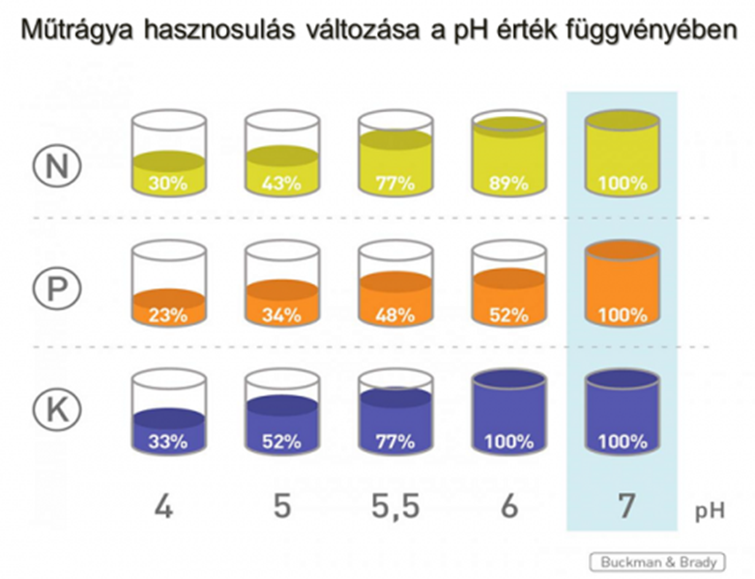

3. ábra A makro tápelemek hasznosulása a pH érték függvényében

**Talajjavító ásványi anyagok**

A termőföldön csak a NÉBIH engedélyokiratával rendelkező talajt javító anyagok használhatók fel, amelyek megtalálható honlapjukon. Ezek közé tartozik a teljesség igénye nélkül a zeolit, bentonit, kaolin, illit, riolittufa, kálitufa.

A **kis kationcserekapacitású homok- és homokos vályog** talajok számos természetes ásványi nyersanyaggal (pl. riolittufa, alginit, bentonit, agyag, bazalt, zeolit) javíthatók, amelyek a növények tápanyagellátása mellett a talaj vízgazdálkodásának javítását is szolgálják.

A zeolit őrleményei jelentős mennyiségű káliumot, foszfort, valamint nyomelemet tartalmaznak. Javítják a talaj vízháztartását is. A szántott réteget zeolittal dúsítva 30-40%-kal nagyobb víztartalom érhető el, különlegesen a laza, könnyen kiszáradó homokszövetű talajokon (4. ábra).

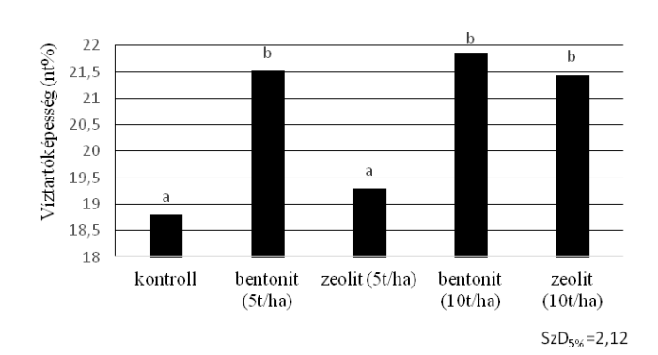

4. ábra Ásványőrlemények hatása a humuszos homoktalaj víztartó-képességére

(Tenyészedényes kísérlet, Debrecen, 2015) Forrás: Tállai et al. Különböző talajtípusokon alkalmazott ásványőrlemények hatása a talajtulajdonságokra

<http://talaj.hu/wp-content/uploads/2015/02/Talajvédelem_Különszám_2016.pdf>

**Szervesanyag megőrzés és visszapótlás**

A talajok szervesanyag ill., humusztartalma jelentősen befolyásolja vízgazdálkodási tulajdonságaikat. Ezért fontos cél – már az Európai Unió szintjén is – a szervesszén tartalom növelése és védelme a talajokban. A célok eléréséhez a korábban említett a talajt kímélő művelések mellett a szerves anyag visszapótlás minden módja – a szerves ásványianyagok, a különböző szervestrágyák, takaró növények, zöld trágya, zöld parlag, valamint tarló- és szármaradványok bedolgozása - hasznos segítséget nyújthat.

**A szervesanyag-bevitelre alkalmas ásványi anyagok (tőzeg, lápföld, alginit, lignitpor)**

Ezen anyagok szántóföldi alkalmazása a magas költségük következtében kevésbé elterjedt, főleg kertészetekben földkeverékekhez használják őket.

**Szerves trágyák**

A különböző szervestrágyák eltérő mérték járulnak hozzá a talaj tápanyag tartalmának és szerkezetének javításához. A 3. táblázat értékei csak tájékoztató jellegűek, mert például az állati eredetű trágyák beltartalma, állaga és hasznosulása nagy mértékben függhet az állatfajtól, annak takarmányozásától, a trágya kezelésétől, illetve a kijuttatás és bedolgozás minőségétől.

1. táblázat A főbb szervertrágya féleségek hatása a tápanyag utánpótlásban és talajszerkezet javításában

|  |  |  |
| --- | --- | --- |
|  | Tápanyag pótlás (NPK) | Direkt talajszerkezet javító hatás |
| Istállótrágya (almos) | xxx | xxx |
| Hígtrágya (alom nélkül) | xx |  |
| Hígtrágya (kevés alommal) | xx | x |
| Baromfi trágya | xxx | xx |
| Granulált szerves trágyák | xxx | xx |
| Komposzt | xxx | xxx |
| Szennyvíziszap | xxx | xx |
| Szennyvíziszap komposzt | xxx | xxx |
| Biogáziszap | xxx | x |
| Zöldtrágya (zöld parlag, takarónövény) |  | xxx |
| Pillangós zöldtrágya | xxx (N) | xxx |
| Szalma takarás |  | xx |
| x: gyenge, xx: közepes, xxx: jelentős |  |  |

Hígtrágyázás csak talajvédelmi terv, a talajvédelmi hatóság felé történő bejelentés és engedély alapján történhet. A biogáziszap, szennyvíziszap, az engedélyokirattal nem rendelkező szennyvíziszapkomposzt a talajvédelmi hatóság engedélyével a tulajdonos, a földhasználó hozzájárulásával juttattható ki. A nitrátérzékeny területeken a szerves eredetű – istállótrágya, hígtrágya, szennyvíziszap stb. – nitrogén kijuttathatósági maximuma 170 kg/ha/év.

**Takarónövények, zöld trágya, zöld parlag**

A szántóföldi területeken az év minél nagyobb hányadában történő növény borítottság több haszonnal is járhat. Egyrészt az asszimiláció során a levegőből kivont szén dioxidot a növények folyamatosan beépítik a szervesanyagaikba, és mind a gyökerek mind a talajba kevert szármaradványok a talaj humusztartalmát gyarapíthatják. Másrészt a talajlazító és talajtakaró hatásuk sem elhanyagolható. A takarónövény termesztést a sáv műveléssel összekapcsolva egy talajkímélő és alacsony költségű talajművelés válik lehetővé.

Cukorrépa alá a fonálféreg fertőzés veszélyének kitett területeken javasolt a nematicid hatású keresztesvirágú olajretek vagy mustár használata, amit a német kutató eredményei is alátámasztanak (5., 6. ábra).

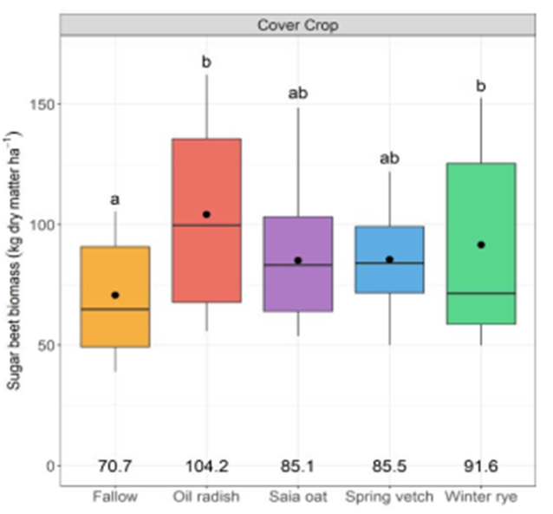

Ugar Olajretek Zab Bükköny Rozs

5. ábra A különböző takaró növények hatása a cukorrépa szárazanyag termésére

https://www.iirb.org/fileadmin/IIRB/Congresses/78th_IIRB_Congress/Slides_presentation/2.1_Koch_Grunwald_slides_78th_IIRB_Congress.pdf

A németországi kísérletekben a takarónövények termesztése ugyan csak kis mértékben javította a talaj tavaszi víztartalmát és porozitását, de növelte az aggregátumok stabilitását és csökkentette a penetrációs ellenállását, és így pozitív hatással volt a cukorrépa korai fejlődésére.

Az olajretek és rozs adták a legnagyobb biomassza tömeget, de az olajretek előnye, utána tavasszal a plusz talajművelésre nemvolt szükség.

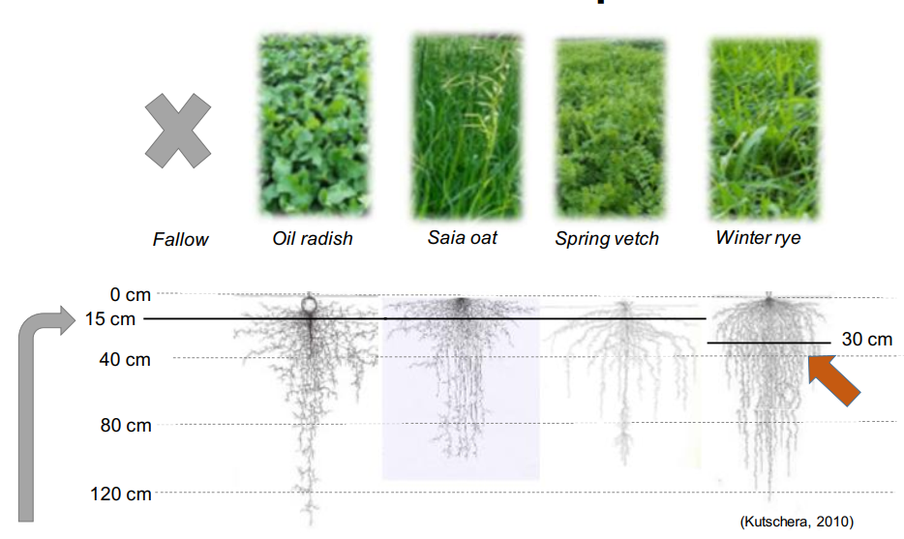

6. ábra A különböző takarónövények gyökérzete és a bedolgozásukhoz szükséges művelési mélységek

https://www.iirb.org/fileadmin/IIRB/Congresses/78th_IIRB_Congress/Slides_presentation/2.1_Koch_Grunwald_slides_78th_IIRB_Congress.pdf

A bükkönynek gyenge fejlődése miatt a legkisebb volt a hatása a talajszerkezetre illetve a cukorrépa biomassza termelésére, és ezen még a nitrogén kötése sem tudott javítani.

A nagyobb mennyiségű takarónövény gyökérzet előnyös a cukorrépa korai növekedéséhez, jobb talajlazítást, nagyobb szervesanyag produktum és tápanyag feltárás.

A télálló takarónövények termesztésekor a plusz talajművelés igény mellett, a hosszabb idejű vízfelhasználás sem kedvező hatású.

**Talajszerkezet kímélés a munkagép üzemeltetésnél**

A talaj szerkezet kímélése a legolcsóbb módja a vízbefogadó képesség megőrzésének. A káros talajtömörödés kivédéséhez alapvető, hogy **kerülni kell a nedves, erősen felázott talajon történő munkavégzést**, mert minél nedvesebb a talaj, annál alacsonyabb annak hordozóképessége.

Szántóföldi munkáknál az **abroncsok nyomásának csökkentése** a felfekvési felület növekedésével jár, és így jelentősen csökken a talajtömörítő hatás (akár 50%-kal), ráadásul több profilborda kapaszkodását is eredményezi, és így csökken a kerékcsúszás, növekszik a vonóerő, a területteljesítmény és csökken az üzemanyag fogyasztás.

Napjainkban már lehetőség van automatikus légnyomás szabályozásra alkalmas abroncsok használatára a szántóföldi gépeken ezek közül az úgynevezett központi gumiabroncs-légellátó rendszer (Central Tyre Inflation System, rövidítve CTIS) terjed. A nagy gumigyártók és traktorgyárak társvállalatokkal együtt saját rendszereket fejlesztenek ki és kínálnak.

Az utóbbi időben terjednek a különböző **gumihevederes és félig gumihevederes járószerkezetek** is, amelyek jobb hatásfokkal fejtik ki a vonóerőt és talajnyomásuk is csak fele-harmada a gumiabroncsos járószerkezetekének.

Az áttekintett módszerek már épülnek be a magyarországi cukorrépa termesztés gyakorlatába, amelyek közül több is beépítésre került a következő évtől induló támogatásokba (AÖP, AKG, stb).

Források:

https://www.elkh-taki.hu/hu/keptar/agrotopo

<https://www.nak.hu/tajekoztatasi-szolgaltatas/kornyezetgazdalkodas/104815-vizmegtarto-gazdalkodas-osztonzesere>

https://www.met.hu/eghajlat/eghajlatvaltozas/megfigyelt_hazai_valtozasok/homerseklet_es_csapadektrendek/csapadek_szelsosegek/

<https://www.nak.hu/en/tajekoztatasi-szolgaltatas/kornyezetgazdalkodas/102543-talajaink-kondicio-javitasanak-egyes-alternativai-1-resz>

https://www.nak.hu/szakmai-videok/ultessuk-gyakorlatba-a-fenntarthatosagot

<http://talaj.hu/wp-content/uploads/2015/02/Talajvédelem_Különszám_2016.pdf>

<https://www.iirb.org/fileadmin/IIRB/Congresses/78th_IIRB_Congress/Slides_presentation/2.1_Koch_Grunwald_slides_78th_IIRB_Congress.pdf>